【例7-18】求解微分方程
，该方程为完全隐式常微分方程。
首先对方程进行函数描述，并保存为myfun8_18.m，其内容如下所示：
function output=myfun8_18(t,y,dydt)
output=t*y.^2*dydt.^3-2* y.^3*dydt.^2+3*t*(t^2+1)*dydt-t^2*y;
其次对方程进行求解，在命令窗口中输入如下语句：
t0=1;
y0=sqrt(3/2);
yp0=0;
[y0,yp0]=decic(@myfun8_18,t0,y0,1,yp0,0);
[t,y]=ode15i(@myfun8_18,[1 20],y0,yp0);
plot(t,y);
xlabel('t');
ylabel('y');
title('完全隐式常微分方程的解');
图形窗口中的输出结果如图7-5所示。
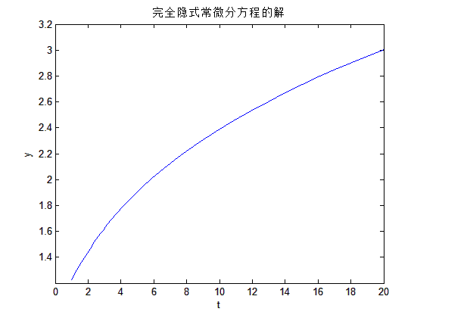
图7-5 完全隐式常微分方程的解

